《数字图像处理基础》实验报告
实验名称 | 实验一 |  |  | 实验日期 | 2021.10、11
专业班级 | 数媒192 | 学号 | 201910010225 | 姓名 | 彭旺
实  验  目  的  和  要  求 | - 通过编写程序获取灰度图像的直方图。  - 通过程序调整灰度图像的灰度范围，实现灰度变换增强。  - 利用函数imadjust（）进行灰度调整
clc,clear,close all;
i=imread('pout.tif');
%图像的行与列
row=size(i,1);
column=size(i,2);
N=zeros(1,256); %创建0矩阵
for I=1:row
for j=1:column
k=i(I,j);
N(k+1)=N(k+1)+1; %统计各灰度的像素数
end
end
figure;
subplot(121); imshow(i);
subplot(122); bar(N);
axis tight;%绘制坐标轴
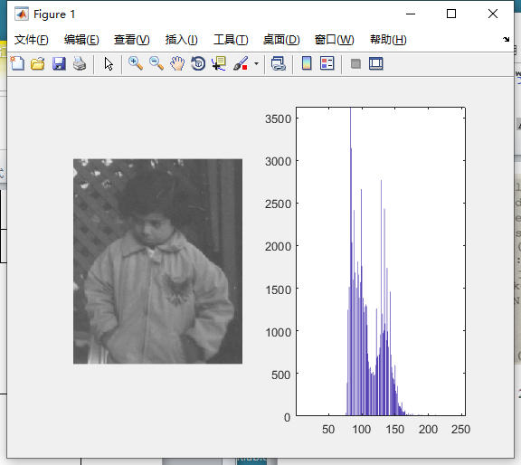

% i=imread('pout.tif')
% imshow(i)
% figure,imhist(i)%
%通过程序调整灰度图像的灰度范围，将集中分布的灰度值均匀分布在0～255。
close,clc,clear all;
I=imread('pout.tif');
I=double(I);
%灰度调整
J=(I-80)*255/70 ;
row=size(I,1);
column=size(I,2);
for i=1:row
for j=1:column
if J(i,j)<0
J(i,j)=0;
end
if J(i,j)>255;
J(i,j)=255;
end
end
end
figure;
subplot(121),imshow(I);
subplot(122),imshow(J);
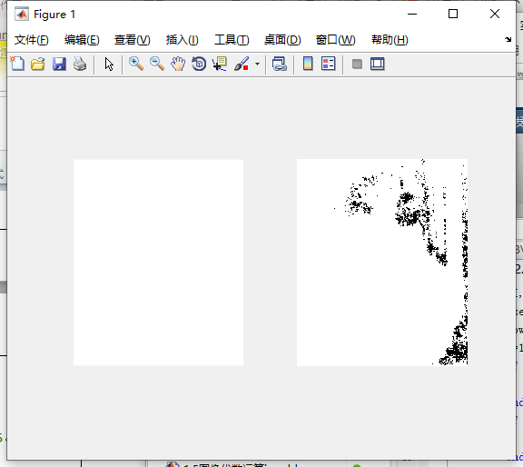

本次实验自我总结
成
绩
评
定

